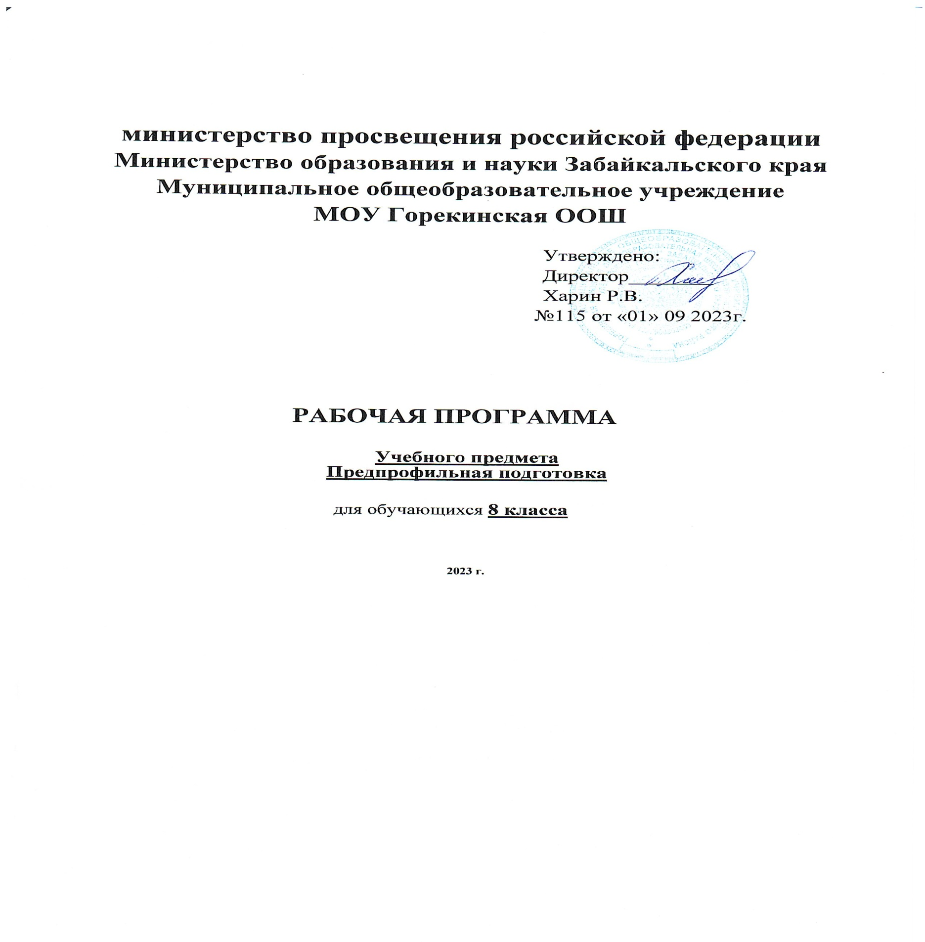

**Пояснительная записка**

**РАБОЧАЯ ПРОГРАММА**

ПРЕДМЕТ:Предпрофильная подготовка: «Утверждай себя».

КЛАСС: 8

КОЛИЧЕСТВО ЧАСОВ

Всего 35 часов в год,

1 час в неделю 8 класс

ЦЕЛЬ: актуализация процесса профессионального и личностного самоопределения учащихся 8 классов на основе получений знаний о себе, о мире профессионального труда, соотнесения и сопоставления двух типов знаний, а так же целью предпрофильной подготовки является создание образовательного пространства для осознанного выбора учащимися собственной образовательной траектории.

ЗАДАЧИ:

1.Ознакомление учащихся с миром профессий и его особенностями в актуальных социально-экономических условиях.

2.Повышение уровня психологической компетентности учащихся.

3.Формирование способности соотносить свои индивидуально-психологические особенности и возможности с требованиями выбираемой профессии.

**Задачикурса**

***Личностныезадачи:***

* повыситьуровеньпсихологическойкомпетенцииучащихсязасчетвооруженияихсоответствующимизнаниями и умениями, расширенияграницсамовосприятия, пробужденияпотребности в самосовершенствовании;
* сформироватьположительноеотношение к самомусебе, осознаниесвоейиндивидуальности, уверенность в своихсилахприменительно к реализациисебя в будущейпрофессии;

***Предметныезадачи:***

* ознакомитьучащихсясоспецификойпрофессиональнойдеятельности и новымиформамиорганизациитруда в условияхрыночныхотношений и конкуренциикадров;
* сформировать у обучающихсяпредставления о требованияхсовременногообщества к выпускникам;
* развить у обучающихсяотношение к себе, как к субъектупрофессиональнойдеятельности;
* способствоватьовладениюобучающимисяспособами и приемамипринятиярешений о выбореиндивидуальногопрофессиональногомаршрута;
* способствоватьприобретениюпрактическогоопыта, соответствующегоинтересам, склонностямличностиобучающегося и профилюегодальнейшегообучения;

***Метапредметныезадачи:***

* ознакомитьучащихся с приемамисамопознания и самоанализаличности;
* научитьучащихсясоотноситьсвоисклонности и возможности с требованиями, предъявляемыми к человекуопределеннойпрофессии;
* выработатьпривычкунамечатьпланыреализациипрофессиональныхнамерений;
* ознакомитьучащихся: с группамиродственныхилисмежныхпрофессий; содержанием, характером и условиямитрударабочих (инженеров) различныхотраслейнародногохозяйства.

***Формыорганизациизанятий и методыобучения***

* комбинированныйурок, индивидуальные и групповыебеседы; демонстрациякино- и видеофильмов, описаниепрофессий, встреча с представителямиотдельныхпрофессий.

Спецификазадачкурсаисключаетобращение к традиционнойсистемеоцениваниязнаний и уменийучащихся. Эффективностьусвоенияследуетоцениватьпопоказателямсформированности у школьниковспособности к выборупрофессии.

**Требования к уровню подготовки учащихся в 8 классах.**

Учащийся должен:

иметь представление:

* Об учреждениях профессионального образования различного уровня, расположенных в территории, оказываемых ими образовательных услугах, условиях поступления и особенностями обучения,
* О процессе профильного обучения на старшей ступени, своих правах и обязанностях, связанных с определением индивидуальной образовательной траектории, образовательных учреждениях, в которых он может получить полное общее среднее образование,
* О мире труда, основных группах профессий и тенденциях их развития,
* О ситуации на рынке труда в территории и тенденциях ее развития;

Уметь:

* Анализировать свои мотивы и причины принятия тех или иных решений,
* Анализировать результаты и последствия своих решений, связанных с выбором и реализацией образовательной траектории,
* Анализировать свои предпочтения и возможности, связанные с освоением определенного уровня образовательных программ и реализацией тех или иных видов деятельности;

Получить опыт:

* Проектирования своей образовательной траектории в зависимости от поставленной задачи.

**Календарно-тематическое планирование по ПП** «**Утверждай себя»в 8 классах.**

|  |  |  |  |  |
| --- | --- | --- | --- | --- |
| №  урока | Тема урока. Основное содержание. | Количество часов | Вид урока. | Требование к уровню подготовки обучающихся. |
|
| 1 | Введение в курс предпрофильной подготовки | 1 час  в неделю | Урок-лекция | Учащиеся выявляют свои личностные особенности. Должны научиться адекватно анализировать имеющиеся  способности и примерять их на примеряемые профессии.  Сформирован.  коммуникативных компетенций.  Формируется адекватная самооценка  Учащиеся учатся самостоятельно принимать правильные решения. |
| 2 | Необходимость профессионального самоопределения в школе. | 1 час  в неделю | Урок-лекция с элементами беседы |
| 3 | Значение, ситуация и правила выбора профессии | 1 час  в неделю | Урок-лекция с элементами беседы |
| 4 | Мотивы профессиональной деятельности | 1 час  в неделю | Урок-лекция с элементами беседы |
| 5 | Осознание мотивов при выборе профессии. | 1 час  в неделю | Урок-лекция с элементами беседы |
| 6 | Типичные ошибки при выборе профессии | 1 час  в неделю | Урок-лекция с элементами беседы |
| 7 | Анкетирование | 1 час  в неделю | Комбинированный урок |
| 8 | Выявление предварительной ориентировки учащихся в интересах и склонностях | 1 час  в неделю | Урок-практикум |
| 9 | Выявление предварительной ориентировки учащихся в интересах и склонностях 2 | 1 час  в неделю | Урок-практикум |
| 10 | Выявление предварительной ориентировки учащихся в интересах и склонностях 3 | 1 час  в неделю | Урок-практикум |
| 11 | Многообразие мира профессий | 1 час  в неделю | Урок-семинар |
| 12 | Понятия: профессия, специальность, должность. | 1 час  в неделю | Урок-лекция |
| 13 | Профессия и время. Потребность и причины смены профессии | 1 час  в неделю | Урок-лекция с элементами беседы |
| 14 | Новые требования к современным специалистам | 1 час  в неделю | Урок-лекция с элементами беседы |
| 15 | Самостоятельная работа | 1 час  в неделю | Контроль знаний |
| 16 | Новые профессии | 1 час  в неделю | Урок-семинар |
| 17 | Отечественная классификация | 1 час  в неделю | Комбинированный урок |
| 18 | Отечественная классификация 2 | 1 час  в неделю | Комбинированный урок |  |

|  |  |  |  |  |  |
| --- | --- | --- | --- | --- | --- |
|  | профессий .Формула профессий | 1 час  в неделю |  |  |  |
| 19 | Субъект в профессии типа  «Человек – человек», «Человек-техника», «Человек - знаковая система», | 1 час  в неделю | Комбинированный урок | тест |
| 20 | Субъект в профессии типа «Человек –  художественный образ», «Человек – природа» | 1 час  в неделю | Комбинированный урок | тест |
| 21 | Составление профессиограмм. Зарубежная классификация профессий. | 1 час  в неделю | Комбинированный урок | Практическая работа |
| 22 | Викторина «Что? Где? Когда?» | 1 час  в неделю | Комбинированный урок | Групповой опрос |
| 23 | Профессионально важные качества личности. Темперамент и выбор профессии. | 1 час  в неделю | Урок-лекция с элементами беседы | Устный и индивидуальный опрос |
| 24 | Характер и выбор профессии. | 1 час  в неделю | Урок-лекция с элементами беседы | Устный и индивидуальный опрос |
| 25 | Особенности психических процессов и выбор профессии. | 1 час  в неделю | Урок-лекция с элементами беседы | Устный и индивидуальный опрос |
| 26 | Самостоятельная работа. | 1 час  в неделю |  | Групповой опрос |
| 27 | Где и как можно приобрести профессию. Современный рынок труда. | 1 час  в неделю | Комбинированный урок | Практическая работа |
| 28 | Технология трудоустройства. Кто помогает в трудоустройстве. | 1 час  в неделю | Комбинированный урок | Практическая работа |
| 29 | Как искать информацию о трудоустройстве. Викторина «Мир профессий» | 1 час  в неделю | Комбинированный урок | Практическая работа |
| 30 | Общение в выбираемой профессии. | 1 час  в неделю | Урок-лекция с элементами беседы | Устный и индивидуальный опрос |
| 31 | Основы риторики и публичное выступление. |  | Урок-лекция с элементами | Устный и индивидуа |
| 1 час  в неделю | беседы |  | льный  опрос |
| 32 | Конкурентоспособность. Причины, мешающие получить работу, на которую претендуют. | 1 час  в неделю | Урок-лекция с элементами беседы | Практическая работа |
| 33 | Правила составления резюме. Организация собеседования. | 1 час  в неделю | Комбинированный урок | Практическая работа |
| 34 | Трудовой кодекс. | 1 час  в неделю | Урок-лекция с элементами беседы | Устный и индивидуальный опрос |
| 35 | Критерии выбора профессионального учебного заведения.  Итоговая работа. | 1 час  в неделю | Контрольная работа | Групповой опрос |

Учебно- методический комплекс 1.Е.Ю.Пряжникова, Н.С. Пряжников Профориентация , Москва, Издательский центр «Академия», 2006, стр 495 2.Г.Б.Голуб, А.В.ВеликановаПредпрофильная подготовка учащихся, Издательский дом Федоров, издательство «Учебная литература»,2006,стр.160